Паспорт
резервного отряда ЮИД «ЗЕБРА»

Руководитель отряда:
Асанова Валерия Владимировна.
Председатель комиссии «За безопасность движения»:
Солосина Марина Алексеевна
Паспорт отряда ЮИД
1.Территория: Г. Ростов-на-Дону, Советский район, ул. Быковского 5.
2.Образовательная организация (полное название) : Муниципальное бюджетное общеобразовательное учреждение
«Гимназия № 95»
3.Председатель комиссии «За безопасность движения»: Заместитель директора по воспитательной работе Солосина Марина Алексеевна , 89897141085.
4.Руководитель отряда ЮИД : Асанова Валерия Владимировна, amelyawans98@gmail.com, 89284046352.
5.Название резервной команды ЮИД: Зебра
6.Списочный состав отряда:
1. Командир отряда: Данилов Леонид Никитич
2. Ветрова Валерия Вячеславовна
3. Лысак Артём Сергеевич
4. Манджиев Чингиз Павлович
5. Михайлова Маргарита Андреевна
6. Михина Виктория Александровна
7. Пеллинен Ксения Романовна
8. Соловьёва Диана Дмитриевна
9. Тен Ирина Олеговна
10. Филимонова Лаура Майкловна
11. Третьяков Евгений Андреевич
12. Филимонова Лаура Майкловна
13. Хлюстина Надежда Вячеславовна
14. Бессарабова Ева Валерьевна
15. Борисенко Мария Романовна
7.Девиз отряда ЮИД:
Будем правила движенья
Выполнять без возраженья.
Пусть вам сопутствует удача.
Стать грамотными пешеходами –
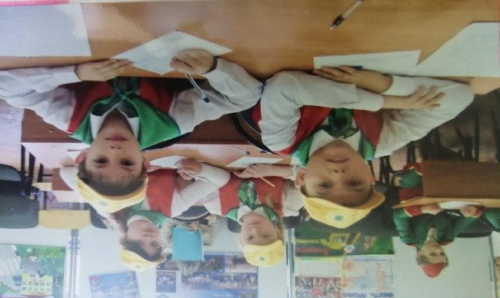
Вот наша задача!
8.Наличие формы: белый верх, черный низ, красные жилетки ,желтые кепки ,зеленые фартуки . (фото прилагается)

9.Эмблема отряда ЮИД : Зебра (фото прилагается)
10.Уголок ЮИД: есть (фото прилагается)

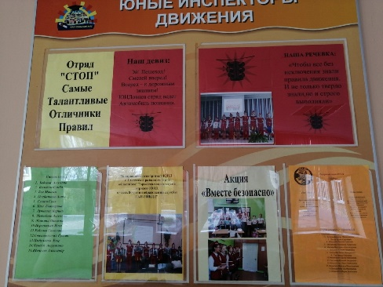
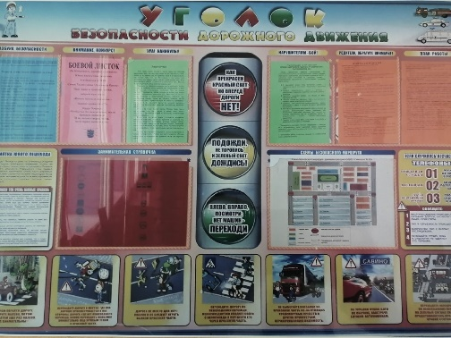
11.Уголок БДД : есть (фото прилагается)

12.Рубрика отряда ЮИД на сайте образовательной организации (ссылка+скриншот): http://gimn95.com.ru/агитбригада-стоп 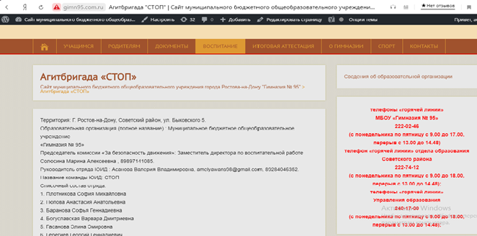

13.Авто городок, авто площадка, кабинет БДД: нет
Шефство над ДОО и команда ЮПИД 208,213

14.Комплексный план мероприятий по предупреждению детского дорожно-транспортного травматизма и развития ЮИДовского движения в МБОУ «Гимназия № 95» на 2020-2021 учебный год.

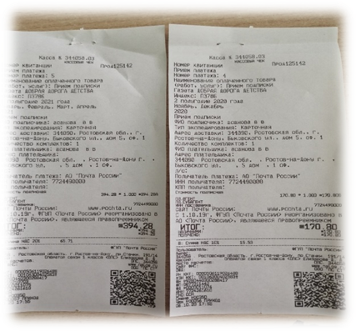
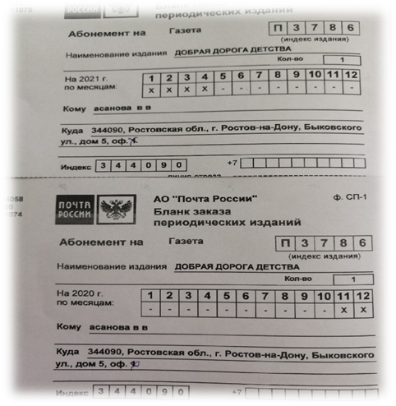
15.Использование информационной поддержки : газета «Добрая дорога детства» фото подписки прилагается .

Председатель комиссии
«За безопасность движения» _______________________.

Руководитель отряда ЮИД ________________ .

